产品规格书
Model：W60AP

产品概述和特性
产品概述
W60AP是一款高性能、高速率的室内型11ax面板式AP，可提供2.4G和5.8GHz双频无线服务，提供更干净的无线环境，无线接入更稳定。

产品特性
• 同时运行2.4GHz（600Mbps）和5GHz（1200Mbps）实现无线最大吞吐量1800Mbps
• 支持硬件看门狗功能，异常设备自动恢复，免维护
• 散热片采用表面特殊涂层处理，散热效果更加理想。
• 支持48V PoE

技术参数
规格参数
产品型号 | W60AP
Flash | SPI NOR 16MB
内存： | 内置128MB
2.4G工作频段 | 2.4GHz – 2.484GHz
2.4G WIFI传输协议 | 802.11 b / g / n / ax
5G工作频段 | 5.150GHz～5.850GHz
5G WIFI传输协议 | 802.11 a / n / ac / ax
内置天线2 .4G | 内置PCB天线*2，每根增益：3dBi
内置天线5G | 内置陶瓷天线*2，每根增益：3dBi
最高速率 | 5G: 1200Mbps 2.4G:600Mbps
最大支持无线接入 | 100+
2.4G无线功率 | 802.11b | 11M | 17±2dBm | 1M | 18±2dBm
 | 802.11g | 54M | 16±2dBm | 6M | 17±2dBm
 | 802.11n HT20 | MCS7 | 16±2dBm | MCS0 | 17±2dBm
 | 802.11n HT40 | MCS7 | 15±2dBm | MCS0 | 16±2dBm
 | 802.11ax HT20 | MCS11 | 15±2dBm | MCS0 | 16±2dBm
 | 802.11ax HT40 | MCS11 | 15±2dBm | MCS0 | 16±2dBm
5G无线功率 | 802.11a | 54M | 16±2dBm | 6M | 17±2dBm
 | 802.11n HT20 | MCS7 | 15±2dBm | MCS0 | 16±2dBm
 | 802.11n HT40 | MCS7 | 15±2dBm | MCS0 | 16±2dBm
 | 802.11ac HT20 | MCS7 | 15±2dBm | MCS0 | 16±2dBm
 | 802.11ac HT40 | MCS7 | 15±2dBm | MCS0 | 16±2dBm
 | 802.11ac HT80 | MCS9 | 14±2dBm | MCS0 | 15±2dBm
 | 802.11ax HT20 | MCS11 | 15±2dBm | MCS0 | 16±2dBm
 | 802.11ax HT40 | MCS11 | 15±2dBm | MCS0 | 16±2dBm
 | 802.11ax HT80 | MCS11 | 14±2dBm | MCS0 | 15±2dBm
2.4G接收灵敏度 | 802.11b | 11M | -85dBm | 1M | -92dBm
 | 802.11g | 54M | -72dBm | 6M | -90dBm
 | 802.11n HT20 | MCS7 | -70dBm | MCS0 | -88dBm
 | 802.11n HT40 | MCS7 | -68dBm | MCS0 | -86dBm
 | 802.11ax HT20 | MCS11 | -60dBm | MCS0 | -85dBm
 | 802.11ax HT40 | MCS11 | -56dBm | MCS0 | -85dBm
5G接收灵敏度 | 802.11a | 54M | -72dBm | 6M | -92dBm
 | 802.11n HT20 | MCS7 | -70dBm | MCS0 | -90dBm
 | 802.11n HT40 | MCS7 | -68dBm | MCS0 | -88dBm
 | 802.11ac HT20 | MCS7 | -70dBm | MCS0 | -90dBm
 | 802.11ac HT40 | MCS7 | -68dBm | MCS0 | -88dBm
 | 802.11ac HT80 | MCS9 | -58dBm | MCS0 | -85dBm
 | 802.11ax HT20 | MCS11 | -62dBm | MCS0 | -88dBm
 | 802.11ax HT40 | MCS11 | -58dBm | MCS0 | -86dBm
 | 802.11ax HT80 | MCS11 | -55dBm | MCS0 | -84dBm
2.4G EVM | 802.11b:≤-10 dB ；802.11g:≤-25 dB ；802.11n:≤-28dB ; 802.11ax:≤-35 dB
5G EVM | 802.11a:≤-25 dB ；802.11n:≤-28 dB ；802.11ac:≤-32 dB; 802.11ax:≤-35 dB
频偏（ppm） | ±20ppm
接口 (WAN) | 1个10/100/1000M自适应WAN 口,支持48V POE供电
接口（LAN） | 4个10/100/1000M自适应LAN 口( 可选： 3个LAN口+1个电话口）
POE | 802.3af
按键 | reset键（长按6-10秒恢复出厂默认配置）
状态指示灯 | WAN 灯，LAN*4 灯，SYS 灯
最大功耗 | < 14W
ESD测试 | 空气放电：±8KV，接触放电：±4KV
浪涌 | 共模1kV，差模0.5kV
产品尺寸 | 86mm*86mm*48mm
重量 | 0.28kg
工作环境 | 正常工作温度:-20°C to 40°C；存储温度: -40°C to 70°C；湿度：5％～95％（无凝结）

软件功能
首页 | 工作模式: 胖AP模式 和瘦AP模式
 | 无线AP下载速率，无线AP上传速率，运行时长
 | 设备信息，设备描述，内网信息，WIFI信息
 | AP模式： 设备将无线网络信号覆盖其它客户端和设备，并使用以太网连接到其他路由器接入广域网。
无线功能 | SSID广播
 | SSID数量：4（2.4GHz）+4（5GHz），支持中文SSID
 | 隐藏SSID功能
 | 无线加密：OPEN、WPA/WPA2PSK-TKIPAES WPA2PSK-TKIPAES
 | 无线MAC地址过滤：支持白名单(100)
 | 频谱导航（5G优先）
 | WiFi定时关闭功能
 | 用户隔离：无线网络间隔离、AP内部隔离
 | 发射功率设置
 | 无线客户端数量限制
网络功能 | 连接方式： 静态地址，从管理服务器获取，从网关获取
 | DHCP 服务器：即可内置DHCP服务器，也可以是外置DHCP服务器
 | 云平台服务器
设备管理 | 备份配置信息
 | 恢复配置信息
 | 恢复出厂设置
 | 重启包括定时重启和立即重启
 | 固件升级
 | 时间管理包括系统显示时间和时间同步
 | 系统日志
 | 胖瘦AP切换功能

接口图
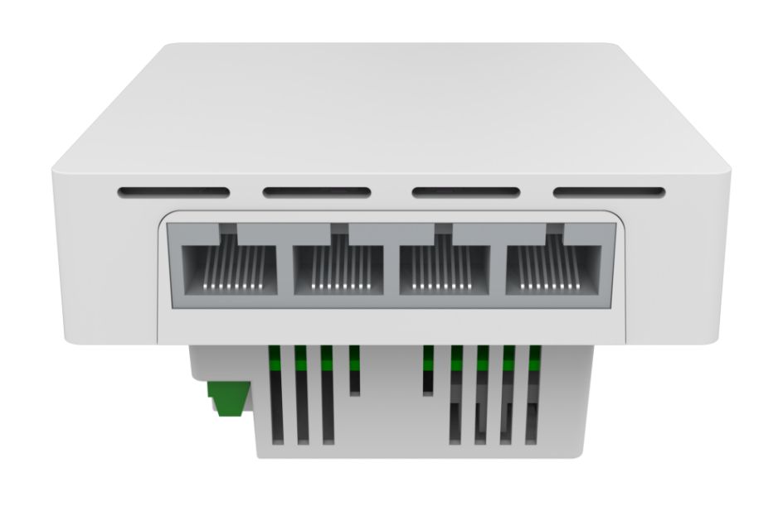

产品尺寸图
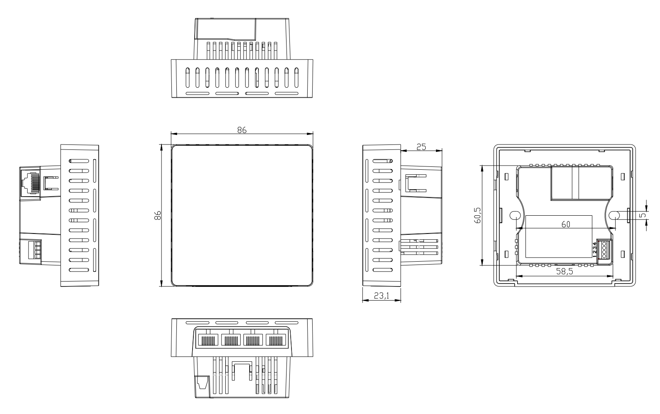

附件清单
主机*1
螺丝*2
说明书*1
合格证和保修卡*1

